La nouvelle approche de la collecte des DEEE peut être considéré comme une variante du problème de routage du véhicule avec des fenêtres de temps. La zone de la collecte des DEEE est représenté par un graphique dans ce modèle. Des rues sont les bords et les intersections sont les noeuds. Des graphes avec ou sans contraintes peuvent être utilisés pour une meilleure représentation des rues à sens unique. Chaque arête est assignée: longueur, le nombre de ménages, et un type de résidence. Afin de simplifier le modèle, les ménages sont supposés être adjacents les uns aux autres le long de la rue.
Le but de cette étude est de trouver l'itinéraire optimal pour la collecte des véhicules en fonction d'un calendrier unique jour généré par les ménages. Une procédure d'optimisation nécessite plusieurs paramètres:
- le nombre de véhicules pour la collecte des déchets,
- le volume utile du compartiment à bagages du véhicule,
- la vitesse effective du véhicule dans une ville,
- l'emplacement de collecte siège de la société - point de base, où les DEEE est déchargé, l'un des noeuds du graphe,
- la durée de déchargement au point de base,
- le temps de chargement de gros appareils ménagers de ménage dans un véhicule. (A)

Le processus d'optimisation pour chaque jour se compose comme suit:
1. Modification du graphique représentant les rues: pour chaque point de reprise, il est attribué un nouveau noeud de graphe. Une rue, où un ménage est situé est divisé en fonction de l'emplacement du ménage.
* Si sur une rue un menage correspond à un point de reprise la rue se subdivise en nœuds.

2. La génération de solution initiale: les nouveaux nœuds ajoutés sont triés selon déclarés disponibles heures de reprise du ménage. Le premier point de reprise est affecté au premier véhicule de collecte, le prochain au seconde, etc. Ainsi, chaque véhicule est en service pour 1 / n des demandes des ménages. La première solution est connu comme solution stockée.
* Seules les points de reprise déclarés dans la plage horaires de ramasssage sont conservés.
*Veh1 → 1 , Veh2 → 2 , Veh3 → 3 , Veh4 → 4 , Veh1 → 5 , Veh2 → 6 , Veh3 → 7 , Veh4 → 8 ,Veh1 → 9 , Veh2 → 10 … (Solution Initiale).

3. La génération initiale de la population: la solution initiale est copiée à tous les individus. Pour assurer la diversité de la population tout les individus sont soumis aux mutations multiples (paramètres de l'algorithme d'optimisation) sauf un nombre déterminé (l'élite).

4. boucle itérative de l'algorithme génétique: à chaque génération, pour chacun la valeur de la fonction d'ajustement est calculé (comme décrite dans une section ci-dessous). Cette valeur détermine les chances d'un individu de passer à la prochaine génération. L'individu avec la plus grande valeur de la fonction d'ajustement est comparée avec la solution stockée, et s'il est préférable qu'il prend ce rôle.
*On doit alors déterminer la fonction d'ajustement qui va évaluer tous les individus a chaque itération et déterminer quels sonts les meilleurs et qui est le meilleur.

5. Après un nombre présumé de génération la solution stockée est la procédure d'optimisation des résultats.

Une personne est considérée comme un ensemble de routes pour chaque véhicule. Une route est un ensemble de noeuds qui representent les appels de ramassage par les residents et commence au point de base(0) et fini au poin de base(0).
→ Une personne est un ensmble de points de reprise (nœud – genes) possedant un temps d'arrivé et aussi il y a une distance entre deux points de reprises.

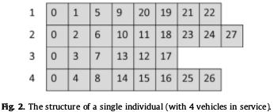

Les personnes définies ci-dessus créent une population. Dans chaque génération, il y a un essai de mutation de chaque individu (étape 3 de la procédure d'optimisation). La probabilité d'un tel événement est un paramètre de cet algorithme. La structure d'un individu nécessite la définition de quelques variantes de l'operateur mutation, qui sont choisis au hasard (figure 3):
- échange de deux appels de reprise sélectionnés au hasard pour un véhicule, choisi au hasard,
- modification de la séquence des appels de rammasage sélectionnée au hasard pour véhicule choisi au hasard,
- échange de séquence sélectionnée au hasard d'appels entre une paire de véhicule choisi au hasard.

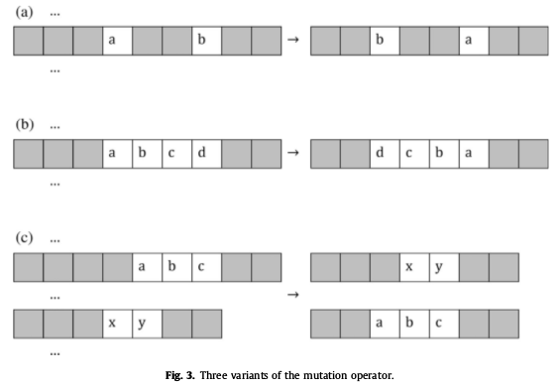

L'opérateur de croisement fonctionne sur des paires d'individus sélectionnées au hasard. Le OX multisegment (Goldberg, 1989) est appliquée ici, populaire pour les génotypes de permutation. Elle est basée sur un échantillon aléatoire sélection d'une sous-séquence de la même longueur et la même localisation dans chacune des deux personnes qui prennent part à traverser.
Ensuite, les éléments de la sous-séquence sont triés en fonction avec la séquence où ils se trouvent dans le partenaire. La probabilite d'une personne participant au passage à niveau est un autre paramètre de l'algorithme. La génération de descendants est créé avec la règle de la roue de la roulette : La probabilité d'être accepté est proportionnelle à la remise en forme valeur de la fonction. La fonction de remise en forme est ici identique à la fonction objective d'optimisation.

Une modification appelée sélection d'élite est introduit : un nombre établi des meilleurs individus (L'élite) passer à la prochaine génération sans condition

La suivante modification consiste à stocker best-so-far solution. cette solution ne prend pas part au processus d'optimisation, mais est finalement le résultat d'optimisation.

